تحليل لحساب تويتر منصة بحر
رابط الحساب: https://twitter.com/Bahr_sa
نبذة عن المشروع: منصة تربط المستقلين المحترفين من المبرمجين والمصممين والمسوقين بأصحاب العمل والشركات تحت إشراف وزارة العمل بالسعودية
أولا: استراتيجية النشر الخاصة بهم
التركيز على زيادة التفاعل وانتشار المشروع من خلال:
- نشر أقوال مأثورة لعلماء ومشاهير وربطها بجمل تحفيزية، فهذا النوع من التغريدات يحبه الجمهور ويتفاعل معه خاصة في الشباب (وهي الفئة المستهدفة للموقع) | 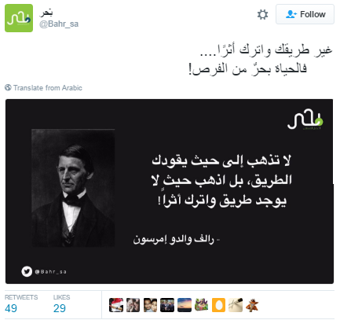
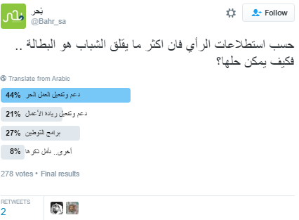 | - التنويع في استطلاعات الرأي لزيادة التفاعل ومعرفة اهتمامات وآراء المتابعين، حيث أن الإبداع في عرض أسئلة الاستطلاعات أدت لزيادة التفاعل والردود وأيضا قيام المتابعين بعمل منشن لآخرين ليقوموا بالتصويت على الإستطلاع.
- توليد الأفكار وإعمال العقل عند المتابعين وربط أذهانهم بموضوعات جديدة مثل المنشورات الاستفهامية
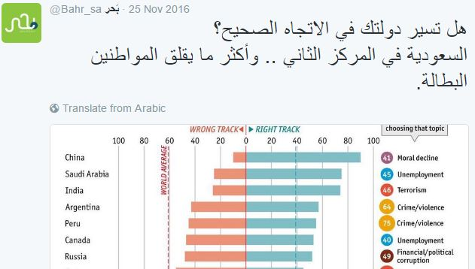 |  | 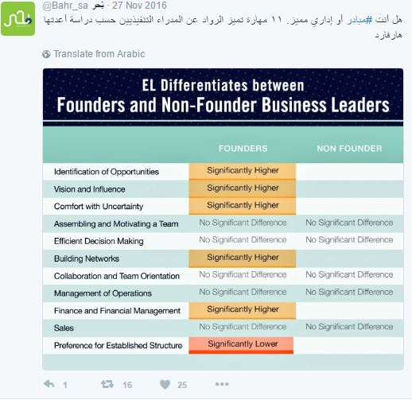
- مشاركة المتابعين في اتخاذ القرار مثل المشاركة في اختيار شعار وتصميم المشروع
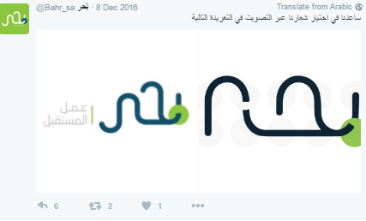 |  | 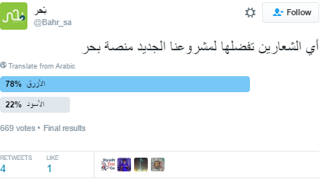
أفكار أخرى للنشر:
- ربط التغريدات التي تتحدث عن نفس الموضوع ببعضها البعض عن طريق خاصية moments التي أطلقها تويتر مؤخرا كما يظهر في الصورة وهي تجعل الحساب منظم وتسهل على المتابعين الوصول لكل التغريدات التي تخص موضوع معين |  | 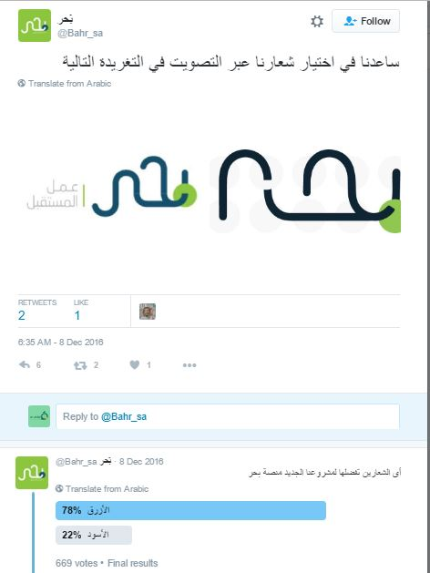
- استخدام تصميمات ذات ألوان بسيطة ولكنها مرتبة ومنظمة في عرض المعلومات.
- إعادة نشر التغريدات التي تلقى تفاعل قوي ولكن بصيغة جديدة (إذا تم نشرها أول مرة في شكل فيديو تعاد في شكل إنفو جراف)
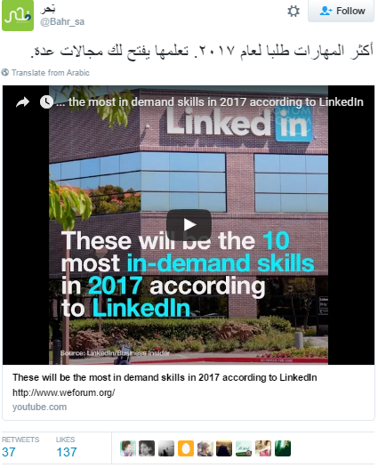 |  | 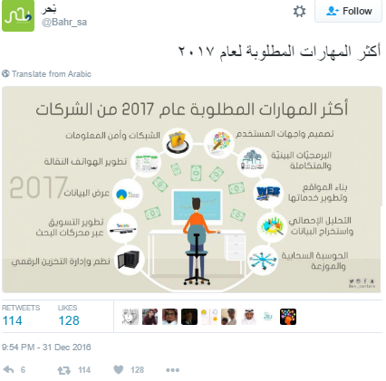
- الاعتماد على مقولات وفيديوهات جاهزة (عربي أو إنجليزي) تعبر عن مجال وهدف المشروع
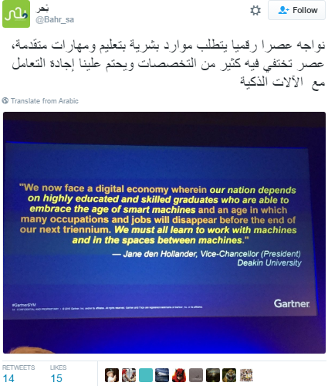 | 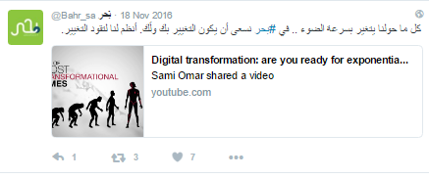
- تغريدات بألبوم صور لتوصيل أسهل لفكرة التغريدة ولأن التغريدات التي تضم العديد من الصور تلقى تفاعل وتجذب الانتباه أكثر من التغريدات التي تضم صورة واحدة | 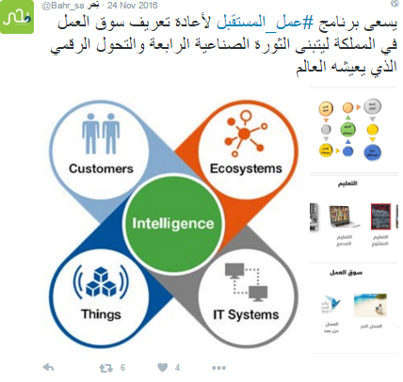
- ربط فكرة المشروع باحتياجات المتابع للتأثير عليه وتوصيل الفكرة بشكل أبسط
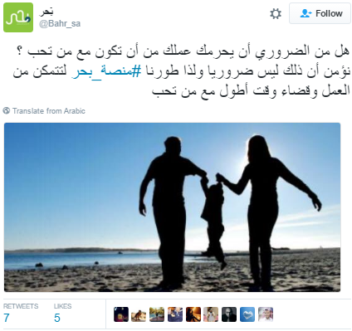 |  | 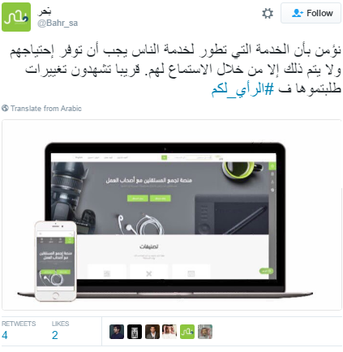
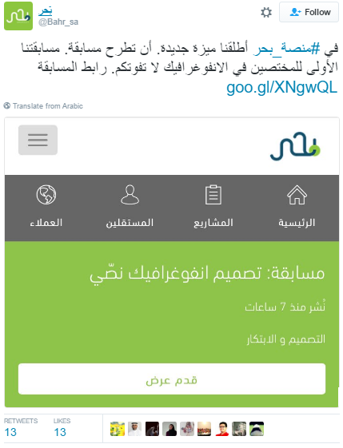 |  | - عرض مستمر للمزايا الجديدة داخل الموقع
- تشجيع الاشتراك في الموقع عن طريق عمل ري تويت للأشخاص الذين قاموا بالتسجيل |  | 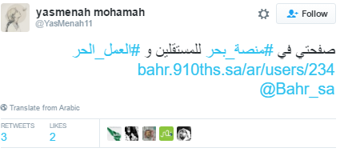
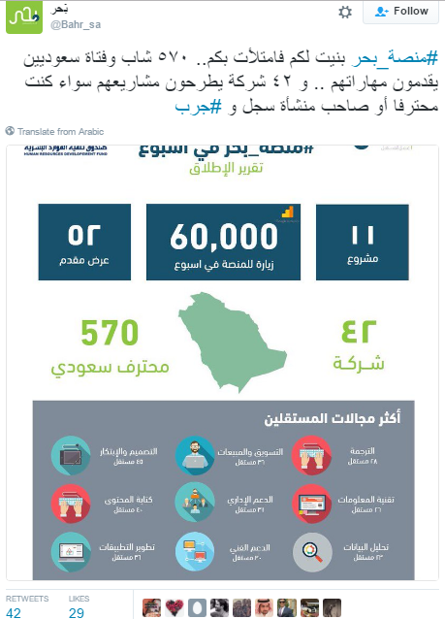 |  | - عرض إحصائيات عن المسجلين وبالتالي عكس المصداقية وأن الموقع بدأ العمل الفعلي الحقيقي وأن العديد من الشركات قامت بالتسجيل بالرغم من تواجده منذ فترة قصيرة وأيضا لتشجيع المزيد على التسجيل
- مخاطبة جميع الفئات المستهدفة للمشروع (الشركات والمستقلين) مع جذب الانتباه بالإحصائيات.
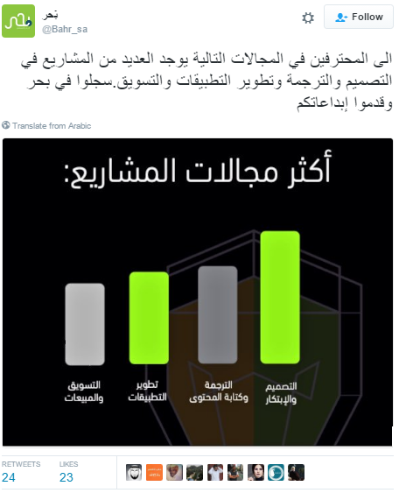 |  | 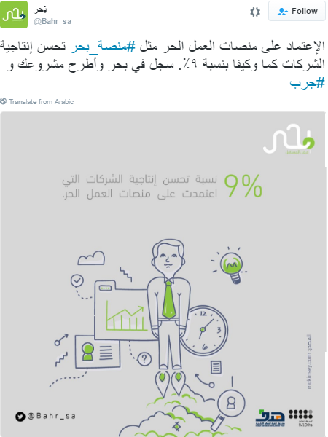
الخلاصة:
قام المسئولين عن المشروع بالدمج بين التسويق التقليدي والتسويق الإلكتروني للمساعدة على إنتشاره سريعاً والوصول للفئة المستهدفة، فإن الأفكار التي اتبعها الحساب شملت جميع أجزاء المشروع من خلال دراسة الفئات المستهدفة وتحديد المحتوى المؤثر والمقنع كما تم الوضيح في التقرير حيث أن أفضل ما يميز التسويق للمشروع:
- مظلة رسمية: فالمشروع تابع لوزارة العمل السعودية ويتم التركيز على ذلك في العديد من تغريدات الحساب.
- التنويع في وسائل الترويج والاشهار "تقليدي وإلكتروني:
  - حيث تم تدشينه في منتدى أسبار الدولي بحضور العديد من الوزراء والعلماء وهو مؤتمر فكري تنموي يُعقد سنوياً ليكون ملتقى دولياً يجمع أعلى الخبرات، ويقدم أهم التجارب بهدف تحويل الاقتصاد القائم على النفط في المملكة العربية السعودية إلى اقتصاد قائم على المعرفة، وتم تغطية المنتدى من الصحف والبرامج التلفزيونية مما أعطى شهرة كبيرة للمشروع.
ومن أهم الصحف والبرامج التي تحدثت عن المشروع:
1- برنامج يا هلا على روتانا الخليجية: https://goo.gl/McwhUQ
2- صحيفة الحياة الإلكترونية: https://goo.gl/EDlSZd
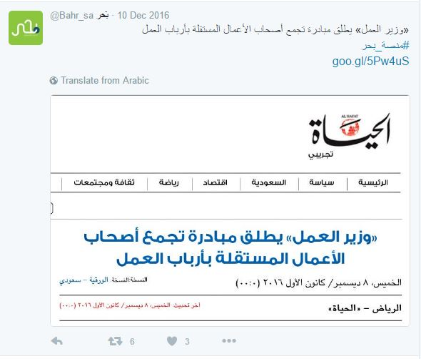 |  | 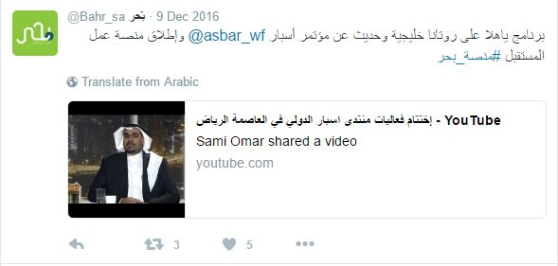
- التواصل مع الشخصيات المشهورة والمهتمين بالتقنية وحسابات التوظيف التي تضم عدد كبير من المتابعين من المستقلين والشركات للكتابة عن المشروع على حساباتهم على تويتر ومن ثم إعادة نشرها على حساب المشروع مثل:
الاسم | نبذة مختصرة | رابط تويتر
عبد العزيز الحمادي | كاتب تقني ومشرف على مدونة مزن لتقنية العمل الخيري | https://twitter.com/Abdulaziz_Hmadi
سامي الحصين | مهتم بالتقنية | https://twitter.com/w2me
مزروع Maz | مذيع وكاتب إبداعي يعشق التسويق وتطوير مهارات الاتصال | https://twitter.com/Mazroa
ملتقى تعليم وتوظيف | أخبار وفعاليات التعليم والتوظيف الاهلي/الإعلان والتغطية/ المدارس الأهلية /ونشر وظائفها التعليمية /نقدم برنامج للرعاية الإعلامية للمدارس الاهلية/ | https://twitter.com/Priv_Education

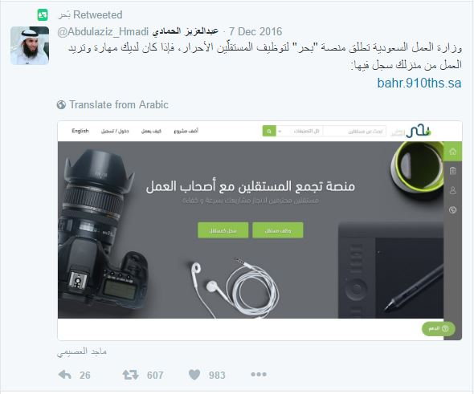 |  | 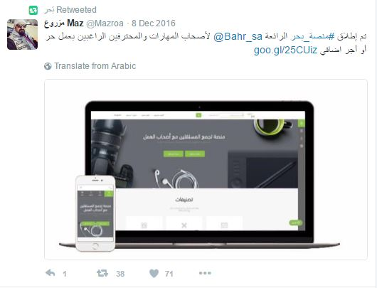
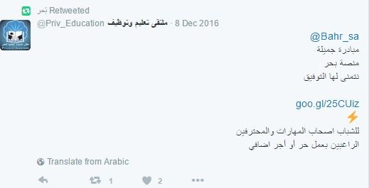 |  | 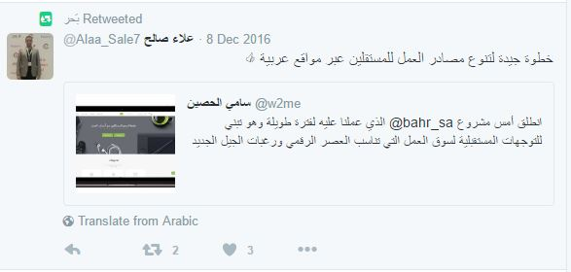
طرق الإستفادة من استراتيجيات تسويق بحر في مشاريع كيو فيجن
يمكن الإستفادة من استراتيجيات التسويق التي اتبعها مشروع بحر في التسويق لجميع مشاريع كيو فيجن، ولكن يمكن الإستفادة من المحتوى الذي يقدمه المشروع وطريقة عرض استطلاعات الرأي بشكل خاص في المشاريع الخاصة بالوظائف مثل إي دوام وإي تاسك مثل:

